NGHIÊN CỨU PHƯƠNG ÁN KỸ THUẬT THỬ NGHIỆM BƠM ÉP HÓA PHẨM NHẰM TĂNG CƯỜNG THU HỒI DẦU CHO MỎ BẠCH HỔ
Đinh Đức Huy, Nguyễn Minh Quý
Viện Dầu khí Việt Nam
Nguyễn Công Trình, Phạm Trung Sơn,
Bùi Trọng Hân
Liên doanh Việt - Nga “Vietsovpetro”
Lê Quang Duyến
Trường Đại học Mỏ Địa Chất
Email: huydd@vpi.pvn.vn

TÓM TẮT
Gia tăng hệ số thu hồi dầu đang rất được quan tâm trong nước cũng như trên thế giới. Các phương pháp chính áp dụng nâng cao thu hồi dầu cụ thể như: phương pháp nhiệt, phương pháp hoá, phương pháp khí…trong đó bơm ép hóa phẩm được thừa nhận như giải pháp mang lại hiệu quả gia tăng hệ số thu hồi và áp dụng rộng rãi. Các mỏ dầu khí đóng góp sản lượng khai thác chính trên thềm lục địa Việt Nam chủ yếu tại bể Cửu Long, trong đó, mỏ Bạch Hổ đóng góp sản lượng lớn nhất. Đến thời điểm hiện tại, mỏ Bạch Hổ đã khai thác trên 250 triệu tấn dầu, độ ngập nước trung bình đạt 60%-70%, áp suất vỉa giảm 1/3 so với giá trị ban đầu. Do vậy, nghiên cứu áp dụng và triển khai các giải pháp nhằm duy trì và gia tăng sản lượng đang được đề ra hết sức cấp thiết. Tuy nhiên, chi phí đầu tư ban đầu áp dụng qui mô công nghiệp rất lớn, do đó, cần thiết phải thực hiện thử nghiệm với qui mô nhỏ “pilot” nhằm đánh giá hiệu quả và xây dựng các bài học kinh nghiệm trước khi thực hiện trên qui mô lớn hơn. Để đáp ứng các công việc này, cần thiết có hệ thống thiết bị chuyên dụng, tương thích với hệ thống công nghệ sẵn có và chi phí đầu tư thấp đáp ứng yêu cầu bơm ép thử nghiệm nhằm gia tăng hiệu quả kĩ thuật, kinh tế và tính khả thi.
Từ khóa: gia tăng hệ số thu hồi, mỏ Bạch Hổ, thiết bị bơm ép hóa phẩm, hóa phẩm, imcrease oil recovery factor, portable equipment injection, chemical reagent
- ĐẶT VẤN ĐỀ

Gia tăng thu hồi dầu (EOR-Enhanced oil recovery) là nhu cầu cấp thiết đối với các mỏ dầu khai thác ở giai đoạn cuối của các nước trên thế giới. Hiện nay trên thế giới đã đề xuất và áp dụng nhiều giải pháp EOR. Ở Việt Nam, nhiều mỏ dầu đã khai thác lâu, chủ yếu tại bể Cửu Long có nhu cầu áp dụng giải pháp EOR, thí dụ như mỏ Bạch Hổ, ở đây áp suất vỉa giảm 1/3 so với giá trị ban đầu. Một trong những giải pháp EOR là sử dụng hóa phẩm. Trong công nghệ EOR, bơm ép hóa phẩm là một công đoạn quyết định hiệu quả của giải pháp. Vì vậy, nghiên cứu phương án kỹ thuật, gồm giải pháp kỹ thuật và lựa chọn thiết bị để triến khai thử nghiệm bơm ép hóa phẩm, sản phẩm của đề tài nghiên cứu của Viện Dầu khí Việt Nam (VDK VN), áp dụng tại mỏ Bạch Hổ, một mỏ có sản lượng khai thác lớn là rất cần thiết.
- NỘI DUNG NGHIÊN CỨU
  - Lựa chọn giải pháp gia tăng thu hồi dầu (EOR) khu vực mỏ Bạch Hổ..
VDK VN là đơn vị đi đầu trong cả nước trong việc thực hiện các nghiên cứu về EOR tại Việt Nam. Các nghiên cứu đầu tiên đã được thực hiện từ năm 1997 trong việc đánh giá khả năng ứng dụng bơm ép tổ hợp chất Polymer nhằm nâng cao hệ số thu hồi dầu cho mỏ Bạch Hổ [1, 2]. Một số thử nghiệm công nghiệp quy mô nhỏ cũng đã được thực hiện trong các dự án do VDK VN thực hiện cho các nhà điều hành dầu khí, bao gồm:
- Dự án bơm ép tổ hợp chất hoạt động bề mặt cho tầng chứa Mioxene hạ của mỏ Bạch Hổ: Thực hiện trong giai đoạn 2006 ÷ 2007, với tổng khối lượng hóa phẩm đã bơm ép là 60 tấn, sản lượng dầu gia tăng sau 1 năm khai thác là 1.496 tấn;
- Dự án bơm ép tổ hợp Polyme - Chất hoạt động bề mặt cho tầng chứa Mioxene của mỏ Bạch Hổ: Thực hiện trong giai đoạn 2009÷2010, với tổng khối lượng hóa phẩm đã bơm ép là 80 tấn, sản lượng dầu gia tăng sau 1 năm khai thác là 8.500 tấn;
- Dự án bơm ép tổ hợp vi sinh hóa lý - Chất hoạt động bề mặt cho tầng chứa Oligoxene hạ của mỏ Bạch Hổ: Thực hiện trong giai đoạn 2012 ÷ 2013, với tổng khối lượng hóa phẩm đã bơm ép là 60 tấn, sản lượng dầu gia tăng sau 1 năm khai thác là 7.800 tấn;
- Dự án bơm ép tổ hợp chất hoạt động bề mặt cho tầng chứa Oligoxene của mỏ Bạch Hổ: Thực hiện trong giai đoạn 2014 ÷2016, với tổng khối lượng hóa phẩm đã bơm ép là 100 tấn, sản lượng dầu gia tăng sau 1 năm khai thác là 3.100 tấn.
Các dự án nghiên cứu cũng như kết quả thử nghiệm qui mô nhỏ do VDK VN chủ trì thực hiện đều cho thấy hiệu quả khi ứng dụng. Với khối lượng tương đối nhỏ các loại hóa phẩm (80÷100) tấn được sử dụng, lượng dầu gia tăng chỉ đạt từ 1,4 đến 8,5 ngàn tấn. Do vậy, để tăng hiệu quả các giải pháp cần tăng khối lượng hóa phẩm hoặc mở rộng khu vực thử nghiệm. Trong các dự án được thực hiện [1, 2, 3, 4], hầu hết hóa phẩm được bơm ép bằng thiết bị bơm cao áp được đặt trên tàu dịch vụ, kết nối giữa các thùng kín chứa hóa phẩm đã được chuẩn bị tới giếng bơm ép. Hệ thống thiết bị này được tận dụng từ thiết bị xử lý vùng cận đáy giếng, chưa được thiết kế phù hợp với các tiêu chuẩn kỹ thuật khi áp dụng bơm ép hóa phẩm như: áp suất bơm so với yêu cầu thấp; làm bay hơi hóa chất dẫn đến phá hủy kết cấu hóa phẩm. Bên cạnh đó, tính đồng bộ và độ ổn định chưa được kiểm chứng. Do đó, cần xây dựng các tiêu chí kỹ thuật và lựa chọn các thông số công nghệ tương thích với hiện trạng công trình biển, cũng như đảm bảo tính linh động trong quá trình sử dụng trên toàn khu vực mỏ khi áp dụng qui mô lớn.
Mỏ Bạch Hổ có số lượng giếng khai thác/bơm ép lớn, với tổng quỹ giếng đang hoạt động đạt trên 200 giếng, khai thác từ ba đối tượng chính với đặc tính địa chất phức tạp (Mioxen, Oligoxen, móng nứt nẻ). Hàng năm, người điều hành Liên doanh Việt – Nga (VSP- Vietsovpetro) thực hiện các hoạt động can thiệp vỉa và giếng nhằm gia tăng hệ số thu hồi dầu như: khoan giếng đan dày, giếng cắt thân; bơm ép nước, nứt vỉa thủy lực; xử lý cận đáy giếng;…. Theo nghiên cứu của VDK VN [1, 2, 3, 4], bằng sử dụng phần mềm chuyên dụng (VPI-EOR Screening) với thông tin đặc điểm địa chất và tính chất chất lưu khu vực Bạch Hổ để lựa chọn sơ bộ giải pháp áp dụng nâng cao thu hồi dầu cho thấy, giải pháp bơm ép hóa phẩm được xem xét như giải pháp phù hợp và tính khả thi cao khi được triển khai thử nghiệm trên thực tế mỏ.
  - Xây dựng phương án công nghệ áp dụng thử nghiệm bơm ép hóa phẩm cho khu vực mỏ Bạch Hổ.
Hiện tại, các công trình dầu khí ngoài khơi hiện có như các giàn MSP và BK tại mỏ Bạch Hổ đã được xây dựng từ nhiều năm trước, nhiều công trình có tuổi thọ hơn 15 năm và một số công trình đã hết tuổi thọ thiết kế 25 năm. Do tác động môi trường và thời gian hoạt động lâu dài, các giàn khai thác cố định (MSP) và giàn khai thác thu nhỏ (BK) đã bị hư hỏng (ăn mòn, biến dạng, suy giảm chức năng kết cấu chịu lực), một số công trình đã quá hạn kiểm định chất lượng. Những thiệt hại này dẫn đến độ bền của các kết cấu chịu lực, có thể gây ra nguy cơ mất an toàn cho các công trình. Bên cạnh đó, thành phần và tính chất lý hóa của sản phẩm khai thác thay đổi đáng kể, khác với thông số lựa chọn để thiết kế thiết bị công nghệ. Cùng với đó, nhiều thiết bị đã bị tháo bỏ khỏi quy trình sản xuất dẫn đến thiếu hụt vật tư thay thế dự phòng để sửa chữa.
Do hạn chế về mặt không gian và điều kiện thời tiết khắc nghiệt khu vực mỏ, để thực hiện bơm ép hóa phẩm, cần có phương án và kế hoạch triển khai phù hợp nhằm đảm bảo yêu cầu kĩ thuật. Bên cạnh đó, với đặc tính phân tán khác nhau của hóa phẩm, chế độ bơm ép và đảm bảo tính chất của hóa phẩm được bảo tồn và không bị ảnh hưởng, bơm ép thử nghiệm với khối lượng lớn hóa phẩm sẽ giúp gia tăng hiệu quả khai thác. Ngoài ra, nhằm tránh rủi ro, cũng như sự cố liên quan đến suy giảm độ tiếp nhận của giếng bơm ép, đảm bảo hiệu quả kinh tế dự án, cần có 01 hệ thống thiết bị được xây dựng đáp ứng tất cả các yêu cầu trên.
Trên cơ sở đánh giá các yếu tố kỹ thuật công nghệ, 02 phương án được đề xuất triển khai bơm ép thử nghiệm hóa phẩm:
- Phương án 1: Cải hoán, sử dụng hệ thiết bị sẵn có tại giàn và lắp đặt hệ thống thiết bị pha khuấy và bơm ép trực tiếp bằng hệ thống sẵn có trên giàn.
- Phương án 2: Lắp đặt hệ thống thiết bị pha khuấy và bơm ép trực tiếp ngoài biển từ khu vực gần giếng bơm ép (trên tàu hoặc sà lan neo đậu gần khu vực dự kiến thử nghiệm)
Phương án 1: Sử dụng hệ thiết bị sẵn có tại giàn:
Hầu hết trên hệ thống công trình biển phục vụ khai thác của VSP đều có hệ thống các thiết bị hỗ trợ khai thác như hệ thống bơm ép, hệ bơm hóa phẩm phục vụ xử lý chất lưu khai thác, đường ống công nghệ, thiết bị theo dõi các thông số hoạt động của giếng và thiết bị bề mặt... Phương án triển khai này cho thấy nhiều thuận lợi do được thực hiện ngay trên công trình biển khai thác, đảm bảo an toàn và tiến độ thực hiện, tiết kiệm chi phí vận chuyển và nhân lực thực hiện. Tuy nhiên, qua khảo sát sơ bộ, do hệ thống thiết bị đã được sử dụng trong một thời gian dài đặc biệt các công trình giàn MSP đã xuống cấp, một số công trình có hệ thống khuấy trộn hóa phẩm nhưng khả năng chịu tải trọng suy giảm, không thể cùng một thời điểm tập kết lượng hóa phẩm có tải trọng trên 50 tấn và hạn chế về mặt không gian; hệ thống phụ trợ như tháp cẩu, đường ống kết nối có nhiều kích thước và chủng loại đã hư hỏng hoặc suy giảm công suất hoạt động.
H.2. Phương án triển khai áp dụng thử nghiệm EOR tại khu vực mỏ Bạch Hổ

H.3. Phương án đấu nối đường ống giữa thiết bị và giếng bơm ép
Phương án 2: Sử dụng thiết bị neo đậu gần giàn và khu vực thử nghiệm:
Hệ thống phối trộn hóa phẩm, máy bơm cao áp được lắp đặt trực tiếp tại tàu do giàn (giàn MSP và BK) không đủ khả năng chứa toàn bộ thiết bị và hóa phẩm với khoảng diện tích sử dụng dự kiến là 750 m² (15m x 50 m). Hóa phẩm được phối trộn trên đất liền sau đó vận chuyển tới hiện trường thử nghiệm hoặc có thể phối trộn ngay tại hiện trường trong trường hợp yêu cầu khối lượng lớn nhằm tiết giảm chi phí vận chuyển hóa phẩm. Quá trình bơm ép được thực hiện trên tàu hoặc sà lan. Hóa phẩm sẽ được chứa trong các bể chứa kín, kết nối với hệ thống bơm cao áp tới giếng bơm ép thông qua hệ thống ống công nghệ. Thiết bị được đặt tại khu vực bơm ép trong suốt thời gian thực hiện và được thực hiện tuần tự cho từng giếng. Hệ thống thiết bị sẽ di chuyển đến vị trí giàn/giếng mới sau khi kết thúc bơm ép tại 1 giếng.
Yêu cầu kĩ thuật cho hệ thiết bị thử nghiệm bơm ép hóa phẩm:
Nhằm đáp ứng các yêu cầu, hệ thống thử nghiệm được thiết kế dựa trên cơ sở các quá trình thực hiện thường xuyên tại VSP, cán bộ kỹ thuật đã làm chủ công nghệ, thiết bị và kinh nghiệm xử lý nếu sự cố xảy ra. Hệ thống bơm thử nghiệm phải đảm bảo các tiêu chí sau:
- An toàn và dễ dàng vận hành, tương thích với công trình biển và không gây ô nhiễm môi trường;
- Đáp ứng các tiêu chí kỹ thuật của quá trình bơm hóa phẩm: lưu lượng tối đa; áp suất làm việc; nhiệt độ; đặc tính của hóa phẩm (thành phần, tỉ trọng, độ nhớt, độ pH, ăn mòn);
- Hệ thống phối trộn hóa phẩm trên đất liền hoặc trên biển đảm bảo hiệu suất làm việc, đáp ứng công suất và chất lượng dung dịch hóa phẩm;
- Phù hợp với hiện trạng và tân dụng thiết bị sẵn có, dễ dàng vận chuyển và vận hành trên môi trường biển.
  - Nghiên cứu thiết kế hệ thống thiết bị bơm ép hóa phẩm phù hợp với khu vực mỏ Bạch Hổ.
Để đảm bảo khả năng vận hành và cơ động trong thử nghiệm, hệ thống thiết bị sẽ được đặt trên các thiết bị nổi gần các công trình biển, có thể là tàu chứa dịch vụ hoặc các vật nổi được tàu lai dắt. Bên cạnh đó, để đảm bảo hoạt động vận tải được thông suốt, tận dụng hệ thống sà lan sẵn có, hóa phẩm có thể được khuấy trộn sơ bộ trong bờ với nồng độ cao và bơm cao áp, thiết bị phụ trợ, thiết bị điều khiển được đặt trên các sà lan hoặc tàu dịch vụ cỡ lớn, di chuyển giữa các công trình biển.
2.3.1.Lựa chọn bơm cao áp phục vụ bơm ép
Dựa trên các điều kiện: lưu lượng bơm, áp suất đầu hút, đầu đẩy, đặc tính của chất lưu, nhiệt độ vận hành, cấu hình lắp đặt bồn bể chứa, đường ống, van tại đầu hút và đầu xả, trên cơ sở tính toán và tiêu chuẩn API (American Petroleum Institute), hướng dẫn GPSA (Gas processors supplires Asociation), chọn bơm pít tông để bơm ép hóa phẩm.
Hiện nay, bơm được sử dụng tại VSP rất đa dạng, tuy nhiên. Để đáp ứng các yêu cầu kỹ thuật, có thể sử dụng bơm pít tông chìm di động SSP-500/SSP-340, đang được sử dụng cho hoạt động xử lý bề mặt tại xí nghiệp khai thác để bơm thử nghiệm.
Để dẫn động cho bơm có thể sử dụng động cơ điện hoặc động cơ đốt trong. Thiết bị bơm cao áp được đặt trên thiết bị cơ động, có thể di chuyển đến nhiều giàn khai thác khác nhau nên phương án sử dụng động cơ đốt trong để dẫn động cho bơm là phương án được ưu tiên sử dụng, không phụ thuộc vào cơ sở hạ tầng của hệ thống điện khác nhau ở mỗi giàn khai thác thực hiện bơm thử nghiệm. Động cơ sử dụng để dẫn động cho bơm trong công tác thử nghiệm sẽ là động cơ diesel. Thông số động cơ như sau:
- Công suất HP (kW): 500 (373);
- Dung tích thùng nhiên liệu: 600L;
- Dung tích bể nước làm mát: 200L;
- Phương pháp khởi động: Khí và điện
2.3.2.Lựa chọn thiết bị khuấy trộn hóa phẩm và đường ống
Hệ thống khuấy trộn, chuyển hóa phẩm từ dạng khô sang ướt được thiết kế trong hệ kín, chịu áp lực, đảm bảo năng suất cung cấp hóa phẩm cho bơm ép ngoài thực tế. Hóa phẩm sau khi được nghiền mịn, được hòa trộn với nước gia tốc, sau đó dịch chuyển sang các bể khuấy có dung tích lớn. Khí trơ được nén đầy hệ thống nhằm đảm bảo loại bỏ vi sinh vật và ô xy. Nước bơm ép được lấy từ đường ống công nghệ có đầu chờ bơm ép, được hạ áp suất và đi vào hệ thống, gặp hóa phẩm. Thiết bị này có thể được đặt trong bờ hoặc đặt gần các công trình biển nếu yêu cầu khối lượng bơm hóa phẩm lớn trong thời gian dài, sẽ tiết giảm chi phí vận chuyển hóa phẩm. Trên thực tế, độ tiếp nhận của các giếng bơm ép tại đối tượng trầm tích khu vực mỏ Bạch Hổ đạt (100 ÷ 1000) m³/ngđ, do đó, yêu cầu khả năng phối trộn hóa phẩm đạt tối đa 1000 m³/ngđ. Thiết bị khuấy trộn hóa phẩm trên thị trường hiện nay rất đa dạng, với thiết bị đặt trên bờ không bị giới hạn về không gian việc triển khai hoàn toàn khả thi. Tuy nhiên, trong trường hợp thiết bị đặt gần công trình biển, thiết bị khuấy trộn hóa phẩm được chọn có các thông số sau:
- Kích thước: (12 x 2.5 x 2.8) m
- Khối lượng: 18 tấn,
- Năng suất phối trộn tối đa: ~1000 m³/ngày;
- Yêu cầu điện năng: 400V / 50 Hz / 3 pha, 125 kW

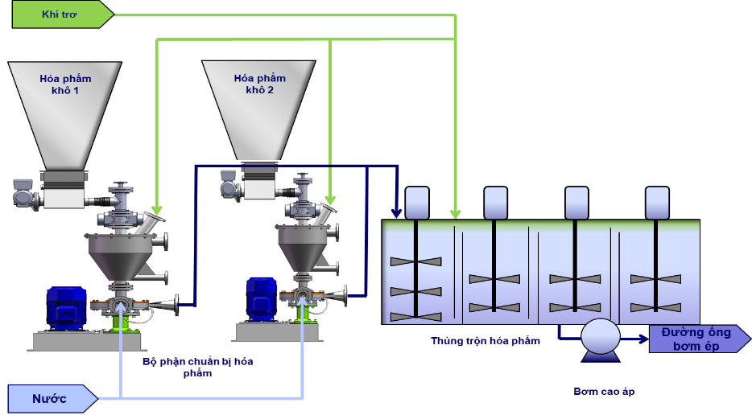
H.4. Sơ đồ thiết bị phối trộn hóa phẩm
Để tương thích với thiết bị bơm cao áp và bộ phận chứa hóa phẩm, yêu cầu áp suất thiết kế của đường ống dẫn hóa phẩm cao nhất là 10000 Psi (68,9MPa). VSP có nhiều chủng loại đường ống theo các tiêu chuẩn thiết kế API, Norsok, ISO 12703:2000 có thể đáp ứng nhu cầu công viêc. Chọn ống có sẵn của VSP phục vụ bơm ép hóa phẩm
2.3.3. Cung cấp điện, đo lường, điều khiển và cảnh báo an toàn
Sơ đồ cung cấp điện hợp nhất mỏ “Bạch Hổ” và “Rồng” được phê duyệt năm 2012, VSP đã xây dựng và phát triển đều đặn qua từng năm “Hệ thống cung cấp điện hợp nhất” (HTCCĐHN). Việc sản xuất điện năng được thực hiện tại các giàn tập trung bằng việc sử dụng khí đồng hành. Các trung tâm sản xuất điện năng là các giàn PPD-40000 tại tổ hợp CPP-2 và PPD-30000 tại tổ hợp CTK-3 của mỏ “Bạch Hổ” và giàn nén khí DGCP của mỏ “Rồng”. Cung cấp điện cho các tải tiêu thụ của mỏ “Bạch Hổ” và “Rồng” được thực hiện bằng hệ thống cáp ngầm theo sơ đồ hình tia xuyên tâm.
Khi mất khả năng cung cấp điện từ HTCCĐHN, các giàn cố định MSP và giàn nhẹ BK sẽ nhận điện năng từ các máy phát điện diesel trên giàn. Ngoài ra, mỗi BK được trang bị máy phát sự cố và hệ thống UPS với ắc quy, làm việc ở chế độ đệm nhằm đảm bảo cung cáp điện cho hệ thống an toàn. Việc tích hợp các công suất phát vào HTCCĐHN cho phép giảm đáng kể chi phí vận hành trong việc sản xuất điện năng. Lúc này, các trạm điện của công trình sẽ ở chế độ dự phòng, làm tăng độ tin cậy của cung cấp điện tại mỏ. Trong trường hợp gặp sự cố nguồn điện động cơ đốt trong, phương án dự phòng sử dụng nguồn điện có sẵn trên các công trình biển hiện hữu phục vụ cho vận hành hệ thống thử nghiệm cho cả bơm cao áp và thiết bị khuấy hoàn toàn khả thi.
Đối với hệ thống bơm hóa phẩm, các thông số công nghệ cần được giám sát: áp suất, lưu lượng đầu ra của bơm, mức diesel trong thùng chứa của động cơ diesel, đo lưu lượng bơm ép cũng như lấy mẫu kiểm tra trước khi đi vào đường ống bơm ép. Trên bơm và động cơ diesel được trang bị các thiết bị đo và giám sát nhiệt độ của các ổ bi, hay nước làm mát cho động cơ diesel của nhà sản xuất. Để đảm bảo an toàn cho hệ thống bơm cao áp và động cơ diesel được thiết kế nằm trong một container, được trang bị các thiết bị báo khói, báo cháy và hệ thống tự động dập khi có cháy.
Với các thông số áp suất, bộ đo được lắp cùng với van chặn có tối thiểu 02 ngã với vật liệu cảm biến tiếp xúc chịu được hóa chất như vật liệu SS316L của áp kế Bourdon đang được sử dụng phổ biến tại liên doanh. Các bộ đo áp suất được kết nối chuẩn ½ NPT, dải đo áp suất được chọn nhiều loại phù hợp với điều kiện hoạt động, được trang bị bộ phận bảo vệ quá tải. Để truyền tín hiệu đầu ra của bơm về tủ điều khiển, cần có bộ truyền tín hiệu áp suất có mang ngăn, lựa chọn dải đo như áp kế. Bên cạnh đó, bộ hiển thị áp suất có trên thiết bị bơm cao áp cũng được sử dụng kết hợp trong quá trình vận hành thiết bị.
Để kiểm soát và vận hành tốt trong quá trình bơm hóa phẩm, cần có bộ phận cảm biến xác định mực chất lưu trong các bể chứa hóa chất và dầu diesel. Do hoạt động trong môi trường biển với sự thay đổi mức sóng liên tục gây nên rung lắc, cảm biến ưu tiên các chủng loại không dùng đến bộ phận chuyển động. Đo mức thông dụng nhất là đo mức bằng cảm biến điện dung (capacitive level sensor), hoạt động dựa trên sự thay đổi điện dung theo mức chất lỏng trong bình và có độ tin cậy cao, tín hiệu được truyền từ cảm biến về tủ điều khiển giúp kiểm soát lượng hóa chất trong bể chứa và vận hành thiết bị.
Thiết bị đo lưu lượng được lắp đặt ở đầu ra của bơm để giám sát. Để đảm bảo việc chọn lựa đúng loại lưu lượng kế, những thông số công nghệ như: pha của chất lỏng, tốc độ dòng chảy, áp suất, nhiệt độ, mật độ, và độ nhớt của chất lỏng, ở tất cả các điều kiện thiết kế tối thiểu, thông thường và tối đa cũng như cho các chế độ và điều kiện vận hành bất thường, như: khởi động, chạy thử, sự cố và những điều kiện tương tự. Yêu cầu về độ chính xác và độ giảm áp cho phép dưới mọi điều kiện công nghệ phải được cung cấp trước khi chọn lưu lượng kế. Hơn nữa, để chọn lựa lưu lượng kế thích hợp, cần xem xét việc áp dụng chúng cho các ứng dụng khác nhau, như: chất lỏng đa pha, chất lỏng có thành phần biến thiên, sự ăn mòn, sự ăn mòn hóa học, chất rắn, nguy cơ hỏng hóc…, trong những điều kiện bình thường cũng như bất thường. Để đo lưu lượng đầu ra của bơm, ưu tiên sử dụng bộ đo dạng dòng xoáy (Vortex Flowmeter) nhờ sự tiện dụng trong lắp đặt và chi phí bảo trì thấp. Trong mỗi đồng hồ Vortex, một thanh chắn sẽ được gắn giữa đường ống, thanh chắn có cấu tạo đặc biệt nhằm tác động vào dòng chảy, phía sau thanh chắn là một cảm biến cơ khí có khả năng cảm nhận được độ chênh áp rất nhỏ trong lưu chất. Các vùng áp suất cao và áp suất thấp xuất hiện phía sau thanh chắn tạo lên hiện tượng có tên Karman Vortex Street, sự chênh áp này, liên quan trực tiếp với tần suất xuất hiện các dòng chảy và được cảm biến cơ khí cảm nhận một cách chính xác. Khoảng các giữa 2 dòng xoáy liên tiếp tương ứng với một thể tích lưu chất nhất định. Từ đó ta có thể tính được tổng thể tích bằng cách đếm dòng xoáy đi qua đồng hồ. Tốc độ dòng chảy càng cao thì tần số dòng xoáy đo được sẽ càng lớn.
2.3.4.Thiết kế kết cấu hệ thống thiết bị thử nghiệm
Do đặc trưng của môi trường biển khá phức tạp, độ ăn mòn cao, tải trọng môi trường khắc nghiệt (từ điều kiện khai thác bình thường đến điều kiện bão gió). Do đó, kết cấu thép phục vụ công trình biển có những qui định rất chặt chẽ đảm bảo khả năng chịu lực tốt nhất (đảm bảo độ cứng, độ ổn định, độ bền) và có tuổi thọ phù hợp với tuổi thọ của công trình. Những tiêu chuẩn áp dụng bắt buộc đối với kết cấu thép công trình biển: API RP 2A WSD, AISC, BS, DNV. Đối với các công trình của VSP, độ dày nhỏ nhất của thép chịu lực cho phép là t ~ 6 mm. Quy định này nhằm đảm bảo trong suốt vòng đời làm việc của kết cấu, dù bị ăn mòn nhưng độ dày còn lại của thép vẫn đủ khả năng chịu lực.
Để đảm bảo bơm hoạt động trơn tru trong điều kiện môi trường biển, bơm và dẫn động, … được thiết kế nằm trên một khung đỡ. Từ các yêu cầu trên thực hiện phân tích tính toán và thiết kế kết cấu. Với điều kiện làm việc của bơm là thường xuyên được lắp đặt, vận chuyển trên tàu/sà lan, được cẩu kéo nhiều. Khung đỡ bơm thường xuyên chịu các loại tải trọng do gia tốc thay đổi (do rung lắc tàu trong quá trình vận chuyển, do cẩu biển…) và tiếp xúc trực tiếp với môi trường. Do đó, để hạn chế tối thiểu các điều kiện tiêu cực tác động đến khung đỡ bơm, khung đỡ bơm sẽ được thiết kế đặt trong công tec nơ. Kết cấu công tec nơ được thiết kế tuân theo tiêu chuẩn DNV 2.7.1 – dành cho hoạt động ngoài biển. Trên Hình H.6 thể hiện các bước tính toán thiết kế bền khung đỡ bơm và bố trí thiết bị trong công tec nơ.
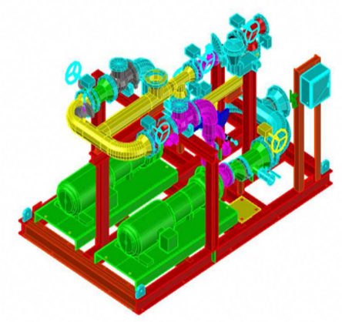  a) | 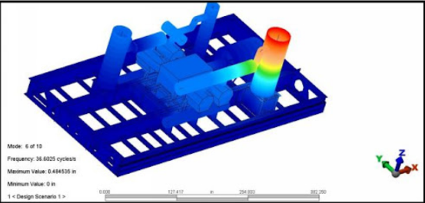  b)
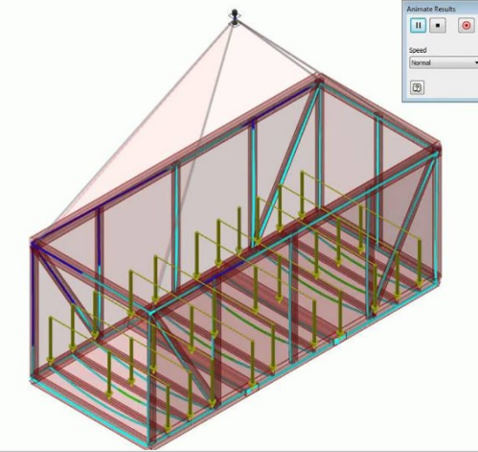  c) | 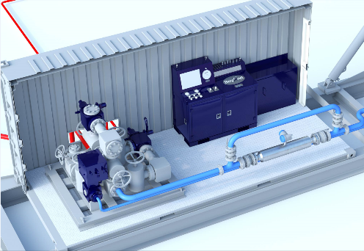  d)
H.6. Tính toán bền khung đỡ bơm hóa phẩm và bố trí thiết bị
a) Mô hình 3D khung đỡ; b) Xác định ứng suất kết cấu khung đỡ; c) Mô hình khung công tec nơ; d) Bố trí bơm hóa phẩm trong công téc nơ
Tương tự như vậy đã tiến hành thiết kế, chế tạo và bố trí thiết bị phối trộn trong công tec nơ (Hình H.7)
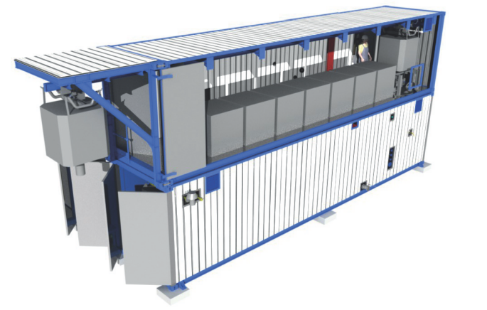
H.7. Mô hình 3D hệ thiết bị phối trộn hóa phẩm phục vụ EOR khu vực mỏ Bạch Hổ
3. KẾT LUẬN
Việc nâng cao thu hồi dầu rất cần thiết, để thử nghiệm nâng cao thu hồi dầu tại mỏ Bạch Hổ cần lựa chọn, thiết kế thiết bị phù hợp với điều kiện thực tế để triển khai thử nghiệm với hóa phẩm đã nghiên cứu;
Thiết kế thiết bị bơm ép hóa phẩm, phối trộn hóa phẩm đặt trong công tec nơ, vận chuyển linh hoạt đến vị trí cần bơm ép là lựa chọn hợp lý đối với áp dụng bơm ép hóa phẩm nhằm thu hồi dầu tại mỏ Bạch Hổ;
Thiết kế có thể áp dụng để chế tạo thiết bị đưa vào sử dụng
TÀI LIỆU THAM KHẢO
1. ”Nghiên cứu khả năng ứng dụng phức hệ polymer để bơm ép trong móng nứt nẻ tại các giếng khoan ở thềm lục địa Việt Nam nhằm nâng cao hệ số thu hồi dầu khí”. Nguyễn Hữu Trung và nnk, Viện Dầu khí Việt Nam. 1996.
2. “Nghiên cứu hoàn thiện quy trình công nghệ sản xuất Xanthan gum chất lượng cao từ nguyên liệu trong nước để phục vụ khoan khai thác dầu khí” Đề tài của PVN (1998).
3. “Nghiên cứu khả năng sử dụng phương pháp Phức hợp vi sinh-hóa lý nhằm mục đích tăng thu hồi dầu khí mỏ Bạch Hổ” Đề tài của PVN (2002).
4. “Thử nghiệm công nghiệp công nghệ Phức hợp vi sinh - hoá lý tăng thu hồi dầu vỉa Mioxen dưới mỏ Bạch Hổ” Dự án của Vietsovpetro (2007).
5. “Công nghệ nâng cao hệ số thu hồi dầu của các vỉa lục nguyên bằng phương pháp vi sinh hóa lý tổng hợp”. Dự án của Vietsovpetro (2010).
6. Sơ đồ công nghệ hiệu chỉnh khai thác mỏ Bạch Hổ. Vietsovpetro. 2018.
7. CEOR Projects Offshore Challenges. ISOPE 2013. Rivas C, Gathier F.
8. Polymer - Improved oil recovery. K.S.Sorbie .2000.
9. “Nghiên cứu đánh giá hiệu quả nâng cao thu hồi dầu bằng giải pháp bơm ép hệ hóa phẩm SP cho đối tượng Miocene dưới vòm Nam mỏ Bạch Hổ”. Phạm Trường Giang, Lê Thế Hùng, Trần Xuân Quý, Nguyễn Văn Sáng, Lê Thị Thu Hường, Hoàng Long và Cù Thị Việt Nga, Tạp chí Dầu khí, Số 7, trang 23 - 30, 2021. DOI: 10.47800/PVJ.2021.07-03.
10. “Nghiên cứu đánh giá, lựa chọn và chế tạo hệ hóa phẩm VPI SP để áp dụng thử nghiệm công nghiệp nhằm nâng cao hệ số thu hồi dầu cho mỏ dầu tại bể Cửu Long, thềm lục địa Việt Nam”. Hoàng Long, Nguyễn Minh Quý, Phạm Trường Giang, Phan Vũ Anh, Lê Thị Thu Hường, Cù Thị Việt Nga, Trần Thanh Phương, Đinh Đức Huy và Lê Thế Hùng, , Tạp chí Dầu khí, Số 11, trang 45 - 54, 2021. DOI: 10.47800/PVJ.2021.07-02.
11. “Hoàn thiện công nghệ chế tạo hệ hóa phẩm nâng cao hệ số thu hồi dầu quy mô pilot áp dụng thử nghiệm công nghiệp cho đối tượng đại diện thuộc trầm tích Miocene mỏ Bạch Hổ”. Phạm Trường Giang, Lê Thị Thu Hường, Cù Thị Việt Nga, Hoàng Long, Trần Thanh Phương, Phan Vũ Anh, và Đinh Đức Huy, Tạp chí Dầu khí, Số 1, trang 49 - 55, 2022. DOI: 10.47800/PVJ.2022.01-02.

LỜI CẢM ƠN
Nội dung trong bài báo được hỗ trợ kinh phí từ Đề tài khoa học và công nghệ cấp quốc gia “Nghiên cứu, ứng dụng thử nghiệm công nghiệp và đánh giá hiệu quả thực tế giải pháp nâng cao hệ số thu hồi dầu cho một đối tượng đại diện thuộc tầng trầm tích lục nguyên của bể Cửu Long” mã số ĐTĐLCN.28/19.

RESEARCH THE TECHNICAL OPTIONS FOR INJECTION CHEMICAL SCHEME TO ENHANCE OIL RECOVERY FACTOR FOR BACHHO FIELD

Dinh Duc Huy¹, Nguyen Minh Quy¹, Bui Trong Han², Nguyen Cong Trinh², Pham Trung Son², Le Quang Duyen³
¹Vietnam Petroleum Institute
²Vietsovpetro
³Hanoi University of Mining and Geology
Email: Huydd@vpi.pvn.vn

ABSTRACT
Enhanced oil recovery factor is the main topic not only in VietNam but also in the world. Many methods of application to improve oil recovery such as thermal method, chemical injection method, gas method…while chemical injection seems like the most effective method and wide application. Almost main oil field contributors are located in CuuLong basin which BachHo is the biggest contributor. Currently, BachHo field is produced up to 250 mln.tons oil, average water fraction in well stream range from 60% to 70%, reservoir pressure declined 1/3 value from the initial condition. Therefore, research on application and construction plan to maintain and improve oil recovery factor is urgent situation. However, industrial application scale requires large initial expenditure, hence, it is necessary to conduct at small scale “pilot” to evaluate the efficiency and gain lessons learn before execution at a larger scale. To meet the requirement, a package chemical injection system compatible with the existing system and low expenditure is indispensable equipment for increasing technical and economic efficiency and feasibility.
Keywords: enhanced oil recovery factor, white tiger, chemical injection equipment
Bảng 1: Xây dựng thông số kỹ thuật của bơm phù hợp với điều kiện kĩ thuật mỏ Bạch Hổ
STT | Thông số | Ký hiệu | Công thức tính toán | Kết quả (tính toán cho đối tượng trầm tích mỏ Bạch Hổ)
1 | Chiều cao cột áp hút thực của hệ thống bơm | $NPSHa$(m) | h_{p} - h_{vpa} + h_{st} - h_{f}-h_{vh}-h_{a} | 7 – 30
2 | Áp suất đẩy tối đa | Pd (bar) | Po,d +Pst,d+Pf,d | 350 - 450
3 | Áp suất bơm hút tối đa | Ps (bar) | Po,s +Pst,s -Pf,s | 0.98 - 2
4 | Cột áp bơm | ∆H (m) |  | 2973-4500
  ∆P | x | 10⁵
  ρ | x | g
5 | Công suất thủy lực yêu cầu | P (kW) | Q x ΔH x ρ x g | 121 - 250

Bảng 2:Lựa chọn thông số cho ống mềm theo ISO 13703:2000, API RP 14E
STT | Thông số | Ký hiệu | Công thức | Khuyến nghị sử dụng
1 | Vận tốc sói mòn | Ve (m/s) | C/($ρ_{m}$)^{0.5} | 111.3
2 | Vận tốc của đường ống hút | Vxt(mach) | Thiết kế | 0.6
3 | Vận tốc của đường ống đẩy | Vxs(mach) | Thiết kế | 1.7
4 | Vận tốc của đường van xả khẩn cấp | Vbdv(m/s) | $$ρ∙V^{2}<200000 \frac{kg}{m∙s^{2}}$$ | 1.83

